ОДЕСЬКИЙ НАЦІОНАЛЬНИЙ УНІВЕРСИТЕТ ІМЕНІ І. І. МЕЧНИКОВА
Факультет міжнародних відносин, політології та соціології
Кафедра світового господарства і міжнародних економічних відносин

Кваліфікаційна робота
на здобуття ступеня вищої освіти «бакалавр»
«Розвиток зовнішньоекономічних зв’язків Бразилії та Аргентини в умовах невизначеності»
«Development of Foreign Economic Relations of Brazil and Argentina in Conditions of Uncertainty»

Виконав: здобувач денної форми навчання
спеціальності 292 «Міжнародні економічні відносини»
Освітня програма «Міжнародні економічні відносини»
Васюхник Артемій Володимирович
Керівник: д.е.н., проф. Якубовський С.О._________
Рецензент: д.е.н., проф. Горняк О.В.
.

Рекомендовано до захисту: Захищено на засіданні ЕК №
Протокол засідання кафедри протокол №___від _____06.2023 р.
№ 9 від 31.05.2023 р. Оцінка____________/______/______
Завідувач кафедри Голова ЕК

_________ЯКУБОВСЬКИЙ Сергій __________ ПІЧУГІНА Юлія

Одеса – 2023
ЗМІСТ

ВСТУП……………………………………………………………………………... | 3
РОЗДІЛ 1. ТЕОРЕТИЧНІ АСПЕКТИ ДОСЛІДЖЕННЯ РОЗВИТКУ ЗОВНІШНЬОЕКОНОМІЧНИХ ЗВ’ЯЗКІВ БРАЗИЛІЇ ТА АРГЕНТИНИ В УМОВАХ НЕВИЗНАЧЕНОСТІ…………………………………………………… | 5
РОЗДІЛ 2. ПОРІВНЯЛЬНИЙ АНАЛІЗ ЗОВНІШНЬОЕКОНОМІЧНИХ ЗВ’ЯЗКІВ БРАЗИЛІЇ І АРГЕНТИНИ ТА ПРИБУТКОВОСТІ ІНОЗЕМНИХ ІНВЕСТИЦІЙ У ЦИХ КРАЇНАХ……………………………………….………….. | 9
2.1. Особливості міжнародної конкурентоспроможності економік країн……… | 9
2.2. Динаміка та дохідність іноземних інвестицій в економіках Аргентини і Бразилії ………………………………………………………………………...….… | 28
2.3. Динаміка та дохідність іноземних інвестицій Аргентини і Бразилії……...… | 31
РОЗДІЛ 3. МОДЕЛЮВАННЯ ВЗАЄМОЗАЛЕЖНОСТІ ДОХІДНОСТІ ЗАЛУЧЕНИХ ІНВЕСТИЦІЙ ДО ЕКОНОМІК АРГЕНТИНИ І БРАЗИЛІЇ ТА ЇХ СПІВПРАЦЯ З УКРАЇНОЮ……………………………………………….…… | 34
ВИСНОВКИ………………………………………………………………………… | 42
СПИСОК ВИКОРИСТАНИХ ДЖЕРЕЛ……………………………………...…... | 45

ВСТУП

Актуальність теми дипломної роботи полягає в тому що, дослідження зовнішньоекономічних операцій займає одне з найважливіших місць в системі соціально-економічного аналізу країн світу, зокрема Аргентини і Бразилії.
Бразилія характеризується проблемами корупції та бідності, які є значною перешкодою для подальшого соціального розвитку. Проте, за прогнозами різних незалежних аналітиків, Бразилія приблизно до 2050 року може обігнати США, Японію та провідні країни Європи або принаймні досягне такого ж рівня.
Латинська Америка є одним із найрозвиненіших регіонів світу за останній час, успішно перетворюючись на ряд нових полюсів сучасної світової економічної системи.
Вже сьогодні латиноамериканський регіон стає основним магнітом для міжнародної, економічної, фінансової та інвестиційної діяльності та успішно інтегрується у світову економіку та світову політику, що дедалі більше впливає на формування нового світового порядку. Низка країн континенту відіграє роль глобальних гравців. Окрім Бразилії та Мексики, сюди входить також Аргентина. Всі ці країни входять до «великої двадцятки» та намагаються вплинути на розвиток сучасної світової економічної системи та міжнародних економічних відносин.
Метою кваліфікаційної роботи є аналіз сучасного стану зовнішньоекономічних операцій Аргентини і Бразилії в умовах невизначеності.
Досягнення поставленої мети передбачає вирішення у дипломній роботі наступних завдань:
- вивчити теоретичні основи аналізу зовнішньоекономічних операцій Аргентини і Бразилії;
- виявити особливості міжнародної конкурентоспроможності економік країн;
- визначити динаміку та дохідність іноземних інвестицій в економіках Аргентини і Бразилії;
- дослідити динаміку та дохідність іноземних інвестицій Аргентини і Бразилії;
- здійснити моделювання взаємозалежності дохідності залучених інвестицій до економік Аргентини і Бразилії;
- виявити особливості співпраці Аргентини і Бразилії з Україною.

Об’єктом дослідження – є економіки Аргентини і Бразилії.
Предметом дослідження – є теоретичні основи та прикладні аспекти розвитку зовнішньоекономічних зв’язків Аргентини і Бразилії в умовах невизначеності.
При виконанні поставлених завдань були використані дані та матеріали з таких джерел: сайти Центральних банків країн, сайт Міжнародного валютного фонду, наукова література.
Методи дослідження. Для досягнення мети використано сукупність загальнотеоретичних методів дослідження, зокрема: історико-логічний – для вивчення розвитку зовнішньоекономічних зв’язків Бразилії та Аргентини в умовах невизначеності; системний – для висвітлення основних питань досліджуваної проблематики; метод порівняльного аналізу – для систематизації та класифікації факторів дослідження розвитку зовнішньоекономічних зв’язків Бразилії та Аргентини в умовах невизначеності.
Структура роботи: робота складається зі вступу, трьох розділів, висновків, списку використаних джерел.

РОЗДІЛ 1
ТЕОРЕТИЧНІ АСПЕКТИ ДОСЛІДЖЕННЯ РОЗВИТКУ ЗОВНІШНЬОЕКОНОМІЧНИХ ЗВ’ЯЗКІВ БРАЗИЛІЇ ТА АРГЕНТИНИ В УМОВАХ НЕВИЗНАЧЕНОСТІ

Темі аналізу та порівняння динаміки зовнішньоекономічних операцій різних економік світу та виокремлення уроків для інших країн, зокрема країн Латинської Америки, присвячено багато сучасних досліджень. Наприклад, Корбі А. та Банушай Б. у своєму дослідженні «Relationship Between Exchange Rate and Trade Balance: The Case of Albania» 2021 року аналізують зв’язок між торговим балансом і обмінним курсом.
Крім того для отримання більш чіткої картини результатів аналізуються інші макроекономічні фактори, які, як вважається, впливають на торговельний баланс, такі як економічне зростання, відкритість торгівлі, прямі іноземні інвестиції та грошові перекази. Основна мета даного дослідження ‒ емпірично визначити вплив волатильності обмінного курсу на торговельний баланс Албанії за період 2000-2018 років. Метод, який використовують автори ‒ емпіричний метод представлення фактів та ефективності макроекономічних факторів та економетричний метод аналізу. Результати цього дослідження показують, що у випадку Республіки Албанія за моделлю векторної авторегресії не існує стабільного взаємозв'язку між обмінним курсом та торгівлею [1]. Можна допустити, що аналогічна ситуація буде притаманна економікам Аргентини та Бразилії
Андрій Дж. В., Чіву Л., Костянтин М.. та Субід Дж. у своєму дослідженні «Economic aspects of international agricultural trade and possible threats to food security in the EU-27: a systematic statistical approach» 2021 року наголошують, що сільськогосподарський сектор робить важливий внесок у ВВП більшості середземноморських країн, включаючи Мальту. Однак у 2015-2019 роках сальдо торгівлі сільськогосподарською продукцією Мальти було негативним. В середньому річний дефіцит торгового балансу склав 420,99 млн. євро, найбільше значення було зафіксовано в 2018 році (487,15 млн. євро). В цілому Мальта відчуває дефіцит торгового балансу по 22 категоріям сільськогосподарської продукції з 24, що представляє серйозну загрозу продовольчій безпеці в умовах високої залежності внутрішнього ринку від закупівель з-за кордону. Основний внесок у формування постійного дефіциту торгового балансу вносять категорії напоїв, міцних спиртних напоїв і оцту (середньорічний дефіцит торгового балансу становить 61,751 млн. євро), м'яса і харчових м'ясних субпродуктів (58,10 млн. євро), а також напівфабрикатів з м'яса, риби, ракоподібних, молюсків та інших водних безхребетних (48,72 млн. євро). Єдиними двома категоріями сільськогосподарської продукції, за якими в 2019 році був зафіксований профіцит, були риба, ракоподібні, молюски та інші водні безхребетні (позитивне сальдо торгового балансу досягло п'ятирічного максимуму в 71,3 млн. євро в 2019 році) і різні харчові продукти (30,04 млн. євро) [2].
Хоббс С., Папарас Д. та Абоелсуд М. у своєму дослідженні «Does Foreign Direct Investment and Trade Promote Economic Growth? Evidence from Albania « 2021 року зазначають, що Албанія пережила швидкий перехід від централізовано планованої економіки до змішаної економіки після падіння комунізму в 1989 році. Зміни в політиці, лібералізація торгівлі та приватизація відбувалися швидкими темпами, що дозволило прямим іноземним інвестиціям та міжнародній торгівлі стати ключовими компонентами економіки Албанії. В цьому дослідженні аналізуються взаємозв'язки між прямими іноземними інвестиціями, торгівлею та економічним зростанням в Албанії, що з точки зору деяких аргентинських вчених притаманна і економіці Аргентини.
Результати даного дослідження показали довгостроковий взаємозв'язок між прямими іноземними інвестиціями, торгівлею та економічним зростанням. Тести на причинно-наслідковий зв'язок по Грейнджеру виявили однонаправлений причинно-наслідковий зв'язок. Економічне зростання призвело до зростання експорту та прямих іноземних інвестицій в короткостроковій перспективі, але не навпаки. Автори роблять висновок, що директивним органам, і цей досвід може бути використаний зокрема в Аргентині та Бразилії, необхідно розробити політику, що стимулює прямі іноземні інвестиції, засновані на технологіях і стимулюють експорт, для задоволення потреб економіки і розвитку спеціалізованих секторів, конкурентоспроможних на світовому ринку. Крім того, важливим висновком є те, що проникненню на експортні ринки слід сприяти в тій же мірі, що і притоку прямих іноземних інвестицій [3].
Центральним елементом нової регіональної політики Бразилії були відносини з Аргентиною, які мали якісно змінитися. Азереду де Сілвейра підтримував ідею налагодження двосторонніх відносин при збереженні домінування Бразилії. На його думку, Бразилія повинна відмовитися від "оборонної політики" по відношенню до Аргентини і проявити ініціативу у співпраці. Що стосується регіону, Сілвейра вважає важливим співробітництво з країнами Латинської Америки, але підкреслив, що амбіції Бразилії знаходяться на глобальному рівні, і тому регіональна політика повинна бути чітко інтегрована в глобальну політику Бразилії. Він також захищав ідею, що регіональна інтеграція повинна стати лише частиною глобальної інтеграції, заснованої на антиімперіалізмі, і що, коли регіональні інтереси Бразилії суперечать глобальним інтересам, бразильська сторона завжди ставить свої глобальні інтереси на перше місце [5].
З точки зору експертів МВФ ціни на активи, зокрема в Аргентині та Бразилії, можуть зазнавати невеликих падінь через зміни у фундаментальних показниках або настроях. Наприклад, зміни в міжнародних фінансових та економічних умовах можуть призвести до зниження цін. Канали, через які невелике падіння цін на активи може спровокувати кризу, зараз добре зрозумілі. Враховуючи інформаційну асиметрію, наприклад, невеликий шок може призвести до наприклад, невеликий шок може призвести до заморожування ринку. Потім можуть виникнути несприятливі петлі зворотного зв'язку, в яких ціни на активи демонструють стрімке падіння і розкручуються в низхідні спіралі [6].
Зокрема, падіння цін може спровокувати розпродаж, оскільки фінансові установи, що зазнають зниження вартості активів, намагаються залучити короткострокові вартості активів, намагаються залучити короткострокове фінансування. Такі раптові зупинки можуть призвести до каскаду вимушених продажів і ліквідацій активів, а також до подальшого падіння цін, що матиме наслідки для реального сектору економіки. Втеча від якості може ще більше посилити фінансові потрясіння. Відносини між фінансовими посередниками є численними і складними. Інформаційна асиметрія серед посередників і на фінансових ринках поширена інформаційна асиметрія. Ці проблеми можуть легко призвести до фінансових потрясінь. Вони можуть посилюватися перевагами інвесторів, які віддають перевагу володінню борговими зобов'язаннями володіти борговими вимогами. І саме з цими чинниками пов’язані фінансові кризи, які з постійною періодичності відбуваються у країнах Латинської Америки, зокрема у Бразилії та Аргентині [7].
Боргові вимоги є "низько-інформативними" в розвинутих країнах світу, оскільки ризик дефолту є віддаленим, не потрібно багато аналізувати вартість базового активу. Однак вони стають "високоінформативними" в часи фінансових потрясінь, коли ризики зростають, що вимагає від інвесторів оцінювати ризики дефолту, що є складним завданням, пов'язаним з безліччю інформаційних проблем [8].
Така ситуація ставить безпеку на перше місце для таких країн як Бразилія та Аргентина і може створити викривлені спіралі. Коли інвестори звертаються до якісних активів, наприклад, державних облігації, вони уникають деяких менш якісних видів боргових зобов'язань, що призводить до різкого падіння цін на ці боргові зобов'язання, особливо в таких фінансово нестабільних країнах як Бразилія та Аргентина.

РОЗДІЛ 2
ПОРІВНЯЛЬНИЙ АНАЛІЗ ЗОВНІШНЬОЕКОНОМІЧНИХ ЗВ’ЯЗКІВ БРАЗИЛІЇ І АРГЕНТИНИ ТА ПРИБУТКОВОСТІ ІНОЗЕМНИХ ІНВЕСТИЦІЙ У ЦИХ КРАЇНАХ

2.1. Особливості міжнародної конкурентоспроможності економік країн
За нижченаведеними даними (див. табл. 2.1) можна споглядати нестабільність щодо показників номінального ВВП та ВВП на душу населення: симетричне спадання відбувалося впродовж 2019 та 2020 років, та різкий зріст у 2021 році й нарощування профіциту в 2022 році. Що стосується ВВП по ПКС, то цей показник тенденційно тримається біля цифри в 1 трлн. дол. США. Також можна помітити, що ВВП за ПКС вищий за номінальний ВВП, що означає, що споживачі в Аргентині мають кращі умови для придбання благ і є більш платоспроможними.
Таблиця 2.1
ВВП, ВВП за паритетом купівельної спроможності, ВВП на душу населення на 2018 – 2022 роки
Показник  Рік | ВВП, млрд. дол. США | ВВП по ПКС,  млрд. дол. США | ВВП на душу населення, дол. США
2018 | 524,8 | 1004 | 11795
2019 | 447,7 | 1003 | 9963
2020 | 385,5 | 942,1 | 8496
2021 | 487,2 | 1008 | 10636
2022 | 494,7 | 1038 | 13622
Джерело: складено на основі даних [10] і [11]

Теж доволі примітним під час аналізу даних стало те, що Аргентина дуже швидко оговталась після шаленого спаду в 2020 році, коли країна потерпала від глобальної кризи COVID-19 та економічного дефолту, вже в наступному, 2021 році, Аргентина мала показник номінального ВВП в 487,2 млрд. дол. США, що на 26,3 % більше порівняно з 2020 роком.
Як зображено на графіку нижче (див. рис. 2.1), ВВП по ПКС впродовж досліджуваного періоду переймає пропорційну перевагу від номінального ВВП, тобто незалежно від спадання та зростання цих обох показників - у пропорційному відношенні вони залишались на однаковому рівні.
У 2020 році аргентинська економіка зареєструвала чергове падіння ВВП на 13,9% ( "рекордний "показник з часів економічної кризи 2001-2002 років), і це не було чимось новим для держави, оскільки навіть прогнози від Центрального банку Аргентинської Республіки ( Banko Central de la República Argentina) були невтішними і сягали 15%. Варто також відзначити, що Аргентина стала однією з найбільш постраждалих країн від економічної кризи, спричиненої пандемією COVID-19 в 2020 році.

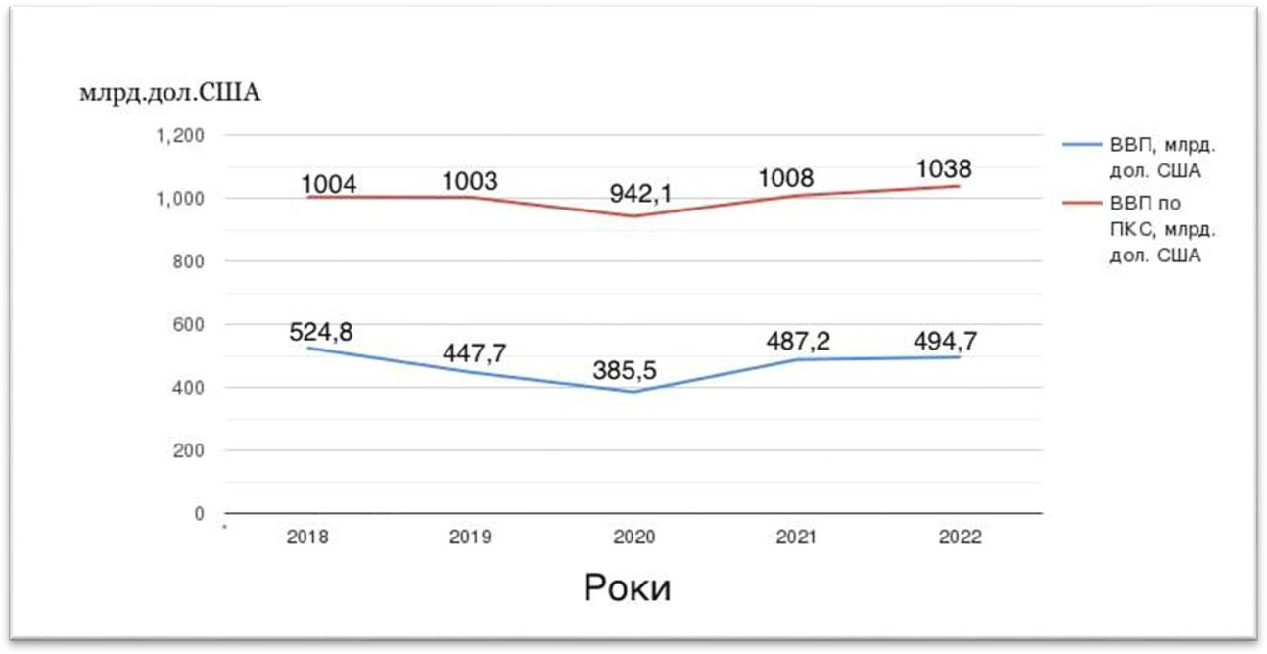

Рис. 2.1. Порівняння ВВП та ВВП по ПКС, млрд. дол. США
Джерело: складено на основі даних [10] і [11]

Однією з основних причин такого різкого зменшення економіки була суттєва зупинка виробництва та послуг, пов'язаних зі складною ситуацією з COVID-19. Більше того, уряд Аргентини мав обмежені можливості провести стимулюючі заходи, щоб допомогти підприємствам та населенню, оскільки фінансовий здобуток країни був серйозно обмежений. Ціни на продукти та послуги також підвищилися, що призвело до зменшення потреби в торгівлі та послугах, а в результаті збільшення безробіття. У сільському господарстві було відзначено зменшення врожаю та зниження цін на експортні товари, що також негативно вплинуло на економіку країни.
Проте у 2021 році показники дуже помітно зросли, що можна пояснити тим, що 2021 рік став роком поновлення економічної активності країни після карантину 2020 року і це призвело до значного зростання макроекономічних показників. Валовий внутрішній продукт Аргентини в 2021 році виріс на 26,3% порівняно з 2020 роком.
Як можна спостерігати на графіку нижче (див. рис. 2.2) ВВП на душу населення зберіг тенденцію номінального ВВП щодо зростання та спадання. Найбільший ріст він продемонстрував у 2022 році. За показниками ВВП на душу населення Аргентина є країною із середніми доходами за класифікацією Світового Банку і вважається "країною, що розвивається" за класифікацією ООН.

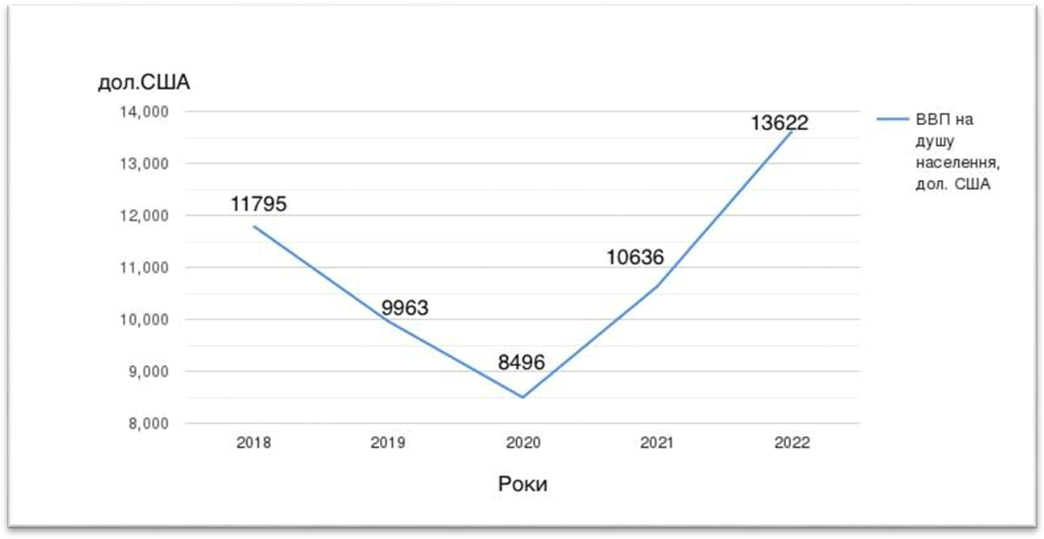

Рис. 2.2. ВВП на душу населення, дол. США
Джерело: складено на основі даних [8] і [11]

Отже, аналізуючи надану вище інформацію стосовно номінального ВВП, ВВП по ПКС та ВВП на душу населення Аргентини за останні п’ять років, ми бачимо, що у країні ВВП номінальний за цей період показує результати нижче, ніж ВВП по ПКС (див. табл. 2.2), що й притаманно країнам, що розвиваються.
Можна зробити висновок, що після падіння ВВП у 2020 році на 13,9%, країна спромоглася налагодити внутрішній економічний механізм, і як спостерігаємо, то 2022 рік став ще інтенсивніше для держави й більш прибутковим, аніж 2021 рік. Однак це зростання нижче, ніж очікувалося, та контрастує зі швидким відновленням ринку праці, який уже повернувся до свого стану до пандемії.
Незважаючи на те, що Аргентина відстає від розвинених країн і найголовніше , від свого субрегіонального конкурента - Бразилії (економіка, якої входить в десятку найкращих), країна намагається вибиратися якомога швидше з цієї кризи , й за підрахунками та прогнозами МВФ - у 2023 році аргентинська продовжить демонструвати приріст у ВВП у діапазоні 2-3%.

Таблиця 2.2
Основні статті рахунку поточних операцій, млн дол. США
Стаття  Рік | Баланс поточних операцій | Баланс товарів | Баланс послуг | Баланс первинни х доходів | Баланс вторинн их доходів
2018 | -27083 | -743 | -8935 | -18650 | 1245
2019 | -3492 | 18233 | -4843 | -17732 | 849
2020 | 3120 | 14630 | -2538 | -10118 | 1147
2021 | 6707 | 18695 | -3642 | -9826 | 1480
2022 | -3787 | 12352 | -6832 | -11320 | 2013
Джерело: складено на основі даних [9] і [11]

В рахунку поточних операцій відбиваються операції країни з іншими державами, такі як торгівля товарами та послугами, прибутки від зарубіжних інвестицій та перекази коштів. Цей рахунок складає половину платіжного балансу, іншу половину складає рахунок капіталу. Рахунок капіталу відображає транскордонні інвестиції у фінансові інструменти та зміни в резервах центрального банку, а рахунок поточних операцій охоплює виплати за імпорт та експорт товарів та послуг, виплати іноземним власникам вітчизняних інвестицій, платежі, отримані від іноземних інвестицій, та переказні платежі, такі як допомога та іноземні трансферти.
Дані балансу поточних операцій Аргентини у млн. дол. США вказані нижче у таблиці (див. табл. 2.2).
Перш за все, треба зосередитися на балансі товарів, який впродовж 2018- перших двох кварталів 2022 року, почав стрімко зростати і має певну стабільність, зберігаючи додатне значення (див. рис. 2.3). Тому можна зробити висновок: Аргентина отримує більше коштів з продажу своїх товарів нерезидентам, аніж резиденти Аргентини витрачають на товари, виготовлені поза межами держави.
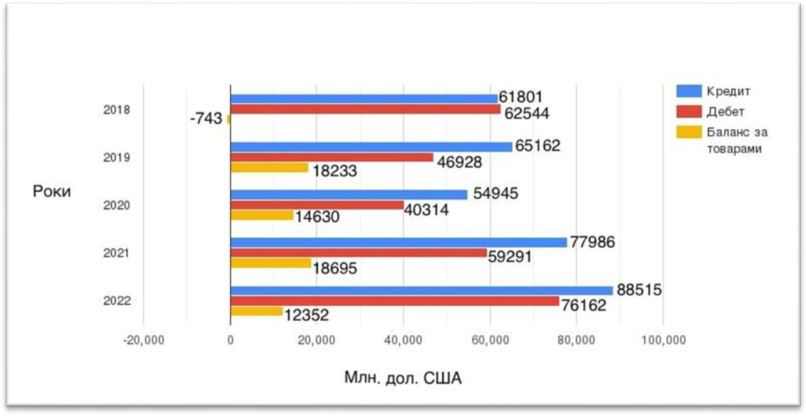

Рис. 2.3 Баланс товарів, млн. дол. США
Джерело: складено на основі даних [9] і [11]
Отож, одразу ж простежується різкий ріст , а саме профіцит платіжного балансу товарів, протягом 2018-2019 років. Це обумовлено, у першу чергу, із значним зменшенням імпорту країни – на 24,9% у 2019 році, порівняно з попереднім, 2018 роком. І надалі, починаючи з 2019 року, профіцит товарного балансу залишався у рамках 30-40%. Доволі цікавим є і те, що навіть на фоні глобальної кризи у 2020 році через пандемію COVID-19, Аргентина спромоглась стабілізувати ситуацію із товарообігом, й зберегти статистичний профіцит. Розглядаючи останній досліджуваний рік - 2022 , видно, що додатні показники залишились, проте щорічний приріст у цьому компоненті дещо впав порівняно з попереднім 2021 роком, а саме на 34%; також сальдо становить 12,3 млрд. дол. США.
Другою статтею балансу поточних операцій є баланс послуг, котрий вказує на активність резидентів та нерезидентів у придбанні послуг, однак він демонструє не такий вагомий внесок у рахунок поточних операцій, як попередній показник. Згідно з даними відображеними на графіку нижче (див. рис. 2.4). Починаючи з показників 2018 року – 8,9 млрд. дол. США різниці на користь дебету, саме цей рік і демонструє мінімальне значення сальдо за останні 5 років. У 2019 році дефіцитне значення зменшилось з 8,9 млрд. дол. на 4,8 млрд. дол. США, проте залишилась негативна тенденція попереднього року. А, ось, у 2020 році, було “максимальне” значення сальдо – 2,5 млрд. дол. на користь дебету, хоча варто зазначити, що саме з 2020 року, цифри балансу послуг почали зменшуватись, за рахунок чого й дефіцитне значення ставало меншим, порівняно з попереднім роком.
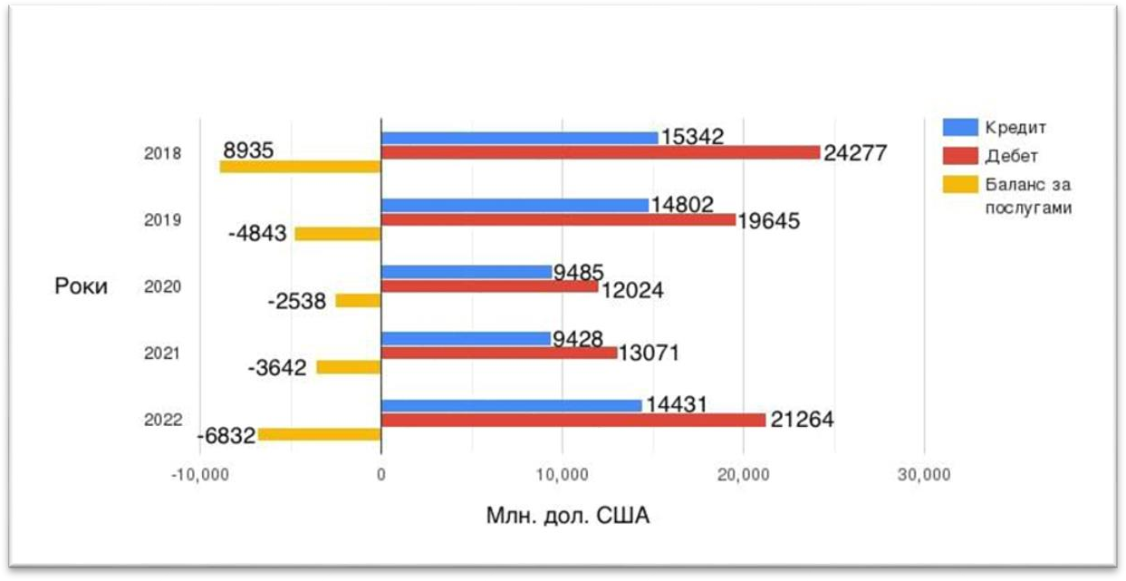
Рис. 2.4 Баланс послуг, млн. дол. США
Джерело: складено на основі даних [9] і [11]
Аналізуючи дані, отримані у графіку, можемо зробити висновок, що впродовж 2018-2022 років нерезиденти завжди витрачали на придбання послуг більше, ніж резиденти. Значно низькі показники кредиту та дебету за послугами, кажуть нам про незначний попит на аргентинські послуги серед
резидентів та відносно середню платоспроможність представників цієї країни, порівняно з розвиненими державами світу.
Також є важливим деталізувати інформацію про цей компонент поточного рахунку: найбільша увага в імпорті послуг приділяється транспортним послугам ( хоч Аргентина є великою країною і має розвинуту інфраструктуру транспорту,проте, вона імпортує ряд послуг, пов'язаних з транспортом, включаючи міжнародну доставку товарів, логістику та складське управління) та інформаційним технологіям (ІТ) (Аргентина імпортує необхідну ІТ-інфраструктуру та послуги, щоб забезпечити розвиток своїх кваліфікованих фахівців та допомогти підприємствам збільшити їх ефективність та продуктивність). Значну увагу приділено й подальшому покращенню доступу до інформації для всіх верств населення та покращення та модернізації телекомунікаційного обладнання домашніх господарств із сучасними технологіями.
Наступним компонентом, який складає баланс поточних операцій, є баланс первинних доходів. Якщо подивитися на статистичну динаміку графіку (див. рис. 2.5), то одразу ж бачимо аналогічну тенденцію, як і з балансом послуг, де показники стабільно залишаються на низькому рівні, набуваючи лише від’ємних значень. Протягом усього п’ятирічного періоду сальдо завжди залишалося від’ємним. У 2018 році показник демонструє значення у 18,6 млрд. дол. США зі знаком «-», далі витрати держави на виплати нерезидентам різко зростають. 2018 рік стає роком найбільшого значення модулю цього показника, адже дебет був більшим за кредит на 18 млрд. 650 млн. дол. США, у 2019 баланс первинних доходів був – 17 млрд. 732 млн. дол, у 2020 - 10 млрд. 118 млн. дол. США, у 2021 – 9 млрд. 826 млн. дол. США, а в 2022 року – 11 млрд. 320 млн; усі значення залишалися від’ємними.

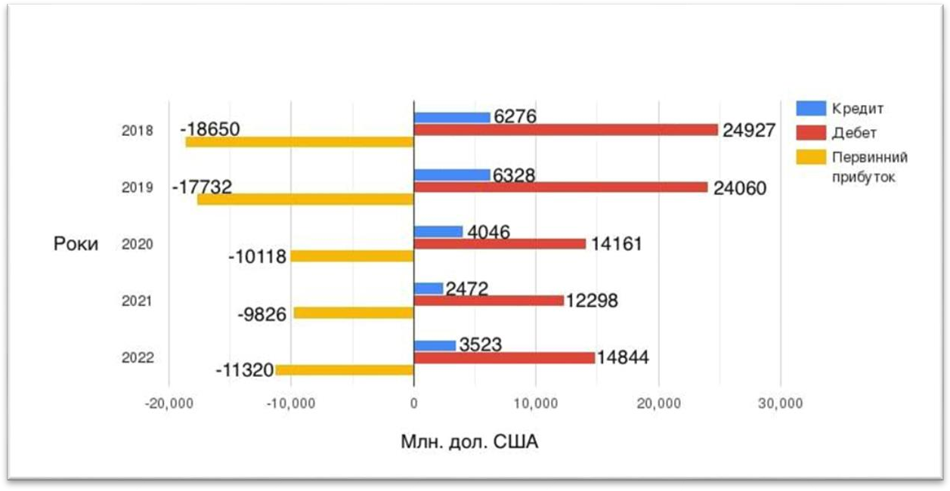

Рис. 2.5 Баланс первинних доходів, млн. дол. США
Джерело: складено на основі даних [8] і [11]

Виходячи з аналізу первинного прибутку (тобто балансу первинних доходів), можна підбити підсумки і зробити висновок про те, що після 2018 року почалося поступове зменшення, як доходів резидентів від операцій за межами країни, так і нерезидентів від їх роботи та інвестицій в Аргентині.
Оскільки протягом 2018-2022 років, показник балансу первинних доходів зберігав від’ємне значення, можна констатувати про значну зацікавленість у цій країні серед нерезидентів, як у місці працевлаштування або в цілі направлення інвестицій з метою отримання прибутків. І тому щоб більш детально розглянути баланс первинних доходів, слід проаналізувати його важливі показники оплати праці та доходів з інвестицій, надані в таблиці нижче (див. табл. 2.3). Доходи від інвестицій та оплата праці є третім субрахунком рахунку поточних операцій. На ньому відображаються доходи від надання резидентами факторів виробництва (праці, капіталу) нерезидентам (або навпаки).

Таблиця 2.3
Оплата праці та дохід від інвестицій, млн дол. США
Рік  Стаття | 2018 | 2019 | 2020 | 2021 | 2022
Оплата праці, надходження | 89,7 | 79,9 | 75,8 | 65,9 | 70,2
Оплата праці, виплати | 169,1 | 172,8 | 156,7 | 174,8 | 170,7
Оплата праці, баланс | -79,4 | -92,9 | -80,9 | -108,9 | -100,5
Дохід з інвестицій, надходження | 6187,2 | 6248,2 | 3970,1 | 2406,5 | 3453,5
Дохід з інвестицій, виплати | 24758 | 23887,5 | 14008 | 12123,6 | 14673,7
Дохід з інвестицій,  баланс | -18570,8 | -17639,3 | -10037,9 | -9717,1 | -11220,2
Джерело: складено на основі даних [8] і [11]

Тобто, з наданої вище інформації можна стверджувати, що протягом 2018–2022 років нерезиденти країни отримували більшу суму у якості оплати праці, аніж резиденти поза територіями Аргентини, при цьому зберігаючи тенденцію до збільшення різниці на користь виплат нерезидентам. У 2020 році, темпи виплат нерезидентам дещо знизилась ( на 9,4%), проте навіть криза, викликана пандемією COVID-19, не змінила статистичну криву, оскільки вже у 2021 році – показники повернулися до тенденційних показників.
З приводу другого показника, доходу з інвестицій, можна бачити схожу ситуацію, як з оплатою праці, а саме : нерезиденти за весь п’ятирічний період ( 2018- 2022 рр.) отримували виплат більше, ніж резиденти. Також, варто зазначити те, що хоч і постійно було від’ємне значення балансу, проте з кожним роком ця цифра зменшувалась – з 18,5 млрд. дол. США у 2018 році, до 9,7 млрд. дол. США у 2021 році ( хоча все ж у 2022 році , цифра впала до 11,2 млрд. дол.). Зрештою, у підсумку щодо інвестиційних доходів: нерезиденти є більш активними інвесторами, і отже, і їх доходи та вплив на інвестиційну структуру на порядок вищий, ніж у безпосередньо представників самої Аргентини (їх резидентів).
Четвертою і заключною частиною показнику балансу поточних операцій є баланс вторинних доходів : Вторинні доходи - це результат перерозподілу первинних доходів через систему оподаткування, тобто пенсія, фінансова допомога, стипендія, компенсація та інше. Аналізуючи дані (див. рис. 2.6.), можемо побачити такі статистичні підсумки: на відміну від балансу первинних доходів, баланс вторинних доходів завжди мав додатне сальдо. Мінімальне значення показника було у 2019 році – 849 млн. дол. США , а максимальне значення модулю набувало у 2022 році – 2,01 млрд. дол. США.
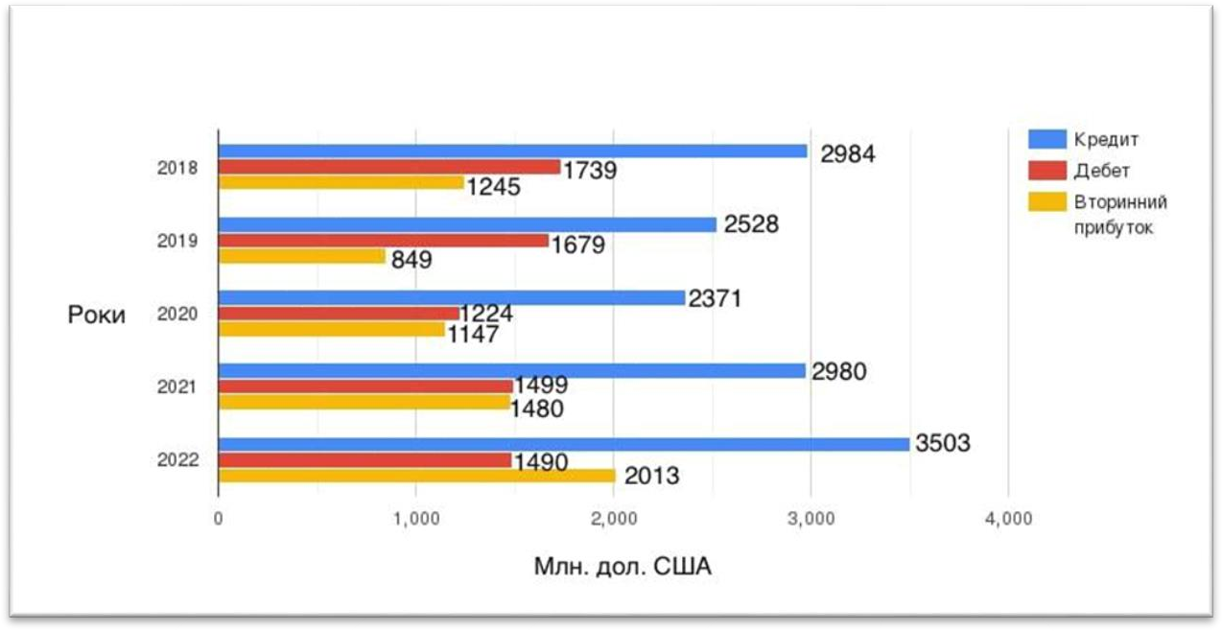

Рис. 2.6. Баланс вторинних доходів у млн. дол. США
Джерело: складено на основі даних [8] і [11]

Показник балансу вторинних вище нуля є властивим для Аргентини, як і для інших країн, що розвиваються, адже країна проводить менше безоплатних трансферів та отримає більше допомоги, ніж надає. При цьому доволі вагомими залишається і показник кредиту у балансу вторинних доходів, що свідчить на отримання резидентами подібних виплат у значних обсягах також, незважаючи на розвиненість країни.
Тож узагальнюючи усі дані можна побудувати загальний графік
балансу поточних операцій (див. рис. 2.7.).
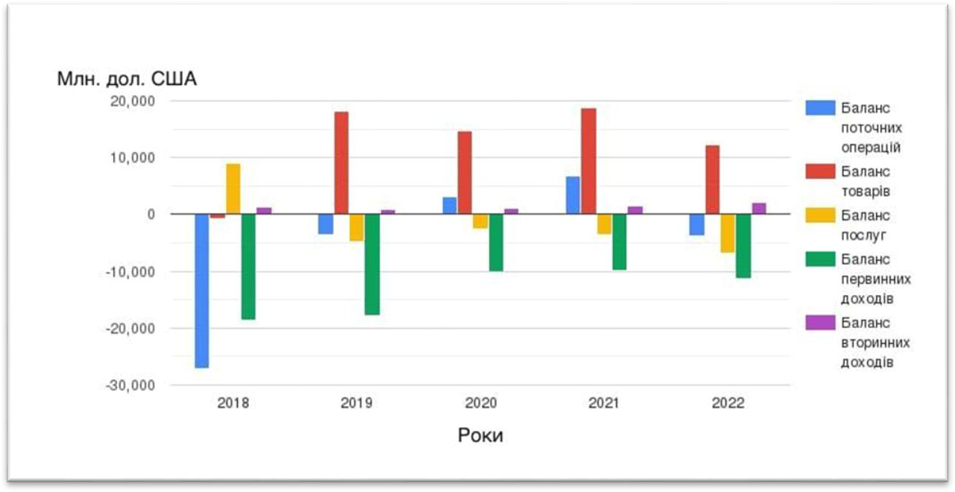

Рис 2.7. Баланс поточних операцій, млн. дол США
Джерело: складено на основі даних [8] і [11]

Двома чинниками, у яких кредит достатньо сильно перевершує дебет, аби вберегти сальдо балансу поточних операцій додатнім, залишається баланс товарів та баланс вторинних доходів. Адже зважаючи на баланс послуг, баланс первинних доходів у різні роки протягом 2017 – 2020 можна зробити висновок, про те, що їх вплив зменшував сальдо статті. Лише у 2020- 2021 роках, баланс продемонстрував стрімкий ріст, досягаючи найвищого значення з найменшого, яке було у 2019 році. Однак, зважаючи на останній досліджуваний рік (2022 ), Аргентина повернулася до від‘ємного показника балансу поточних операцій - 3,7 млрд. дол. США.
Фінансовий рахунок, як частина системи національних рахунків, показує, яким чином різні економічні суб'єкти розміщують свої надлишки шляхом придбання фінансових активів. Він включає в себе всі операції, пов’язані з прямими інвестиціями, портфельними інвестиціями, іншими інвестиціями, похідними фінансовими інструментами та резервними активами між резидентами та нерезидентами країни. Нижче детально розглянуті баланс фінансових операцій та основні категорії фінансового рахунку Аргентини (див. табл. 2.4).
Таблиця 2.4
Основні статті балансу фінансових операцій, млн. дол. США
Стаття  Роки | Баланс  фінансових операцій | Прямі інвестиції | Портфельні інвестиції | Інші інвестиції
2018 | -11065 | -9990 | -6923 | 5881
2019 | 32487 | -5126 | 7108 | 30530
2020 | 11623 | -3430 | 2505 | 12537
2021 | 888 | -5419 | 4810 | 1513
2022 | -6456 | -12764 | 6876 | -572
Джерело: складено на основі даних [8] і [11]

Прямі інвестиції визначаються як інвестиції, метою яких для резидента економіки є отримання довготривалої участі у компанії-нерезиденті. Тривала участь передбачає довгострокові відносини між ними, а також значний ступінь участі та впливу інвестора на напрямок інвестиційного проекту. Основна класифікація прямих інвестицій у платіжному балансі базується на критерії активів та пасивів.
Проаналізувавши дані з діаграми (див. рис. 2.8), можна побачити те, що простежується спадна тенденція протягом усього періоду. Зрештою, хоч і цифри зменшувались або збільшувались, проте всі вони супроводжувались із знаком “мінус”. Умовно “максимального” значення, баланс демонструє у 2020 році, де різниця між кредитом та дебетом склала 3,4 млрд. дол. США зі знаком “мінус”, що дає нам змогу зрозуміти: у Аргентині, нерезиденти (зокрема інвестиційні фонди) мають більш значний вплив на прямі інвестиції в країні, ніж резиденти поза межами держави.
Мінімального значення показник набуває у 2018 році, коли пасив перевершив актив на 9,9 млрд. дол., з цього робимо такий висновок: придбані зобов’язання на суму у 11,7 млрд. дол. США перевищили показники резидентів, котрі зуміли придбати активів лише на 1,7 млрд. дол.

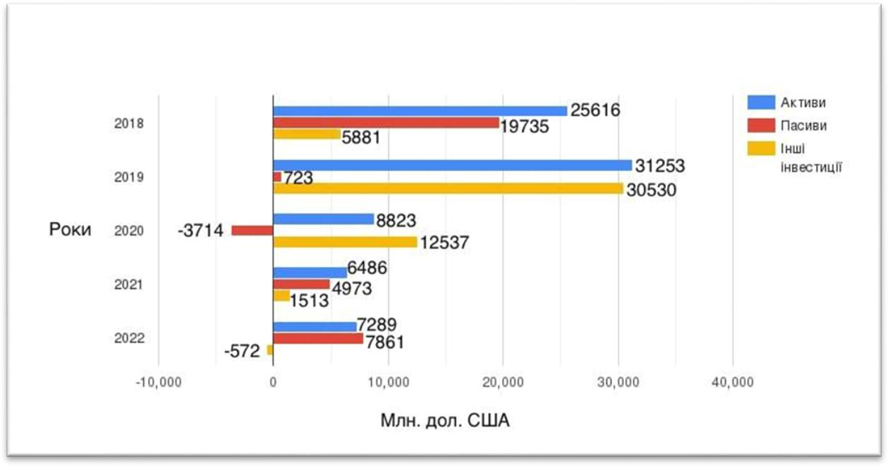

Рис. 2.8. Баланс за прямими інвестиціями, млн. дол. США
Джерело: складено на основі даних [8] і [11]

В цілому ж, Аргентині властиве лише від’ємне значення сальдо щодо прямих інвестицій, що дає змогу в майбутньому нерезидентам залишити тенденційне домінування на свою користь. З приводу резидентів, то їх максимальне значення було у 2018 році в 1,7 млрд., проте потім ця цифра лише зменшувалась.
Що стосується портфельних інвестицій, це транскордонні операції та позиції з акціонерними або борговими цінними паперами, крім тих, що включені до прямих інвестицій або резервних активів.
Одразу ж бачимо, що найнижче значення було зафіксовано у 2018 році, коли баланс портфельних інвестицій склав 6,9 млрд. дол. зі знаком “мінус”, тобто було придбано активів – 6,1 млрд. дол.,а розпродаж зобов’язань склав - 13 млрд. дол. А-от, уже наступного року відбувся стрімкий ріст у балансі, і по сумісництву, цього року баланс портфельних інвестицій набув максимального значення – 7,1 млрд. дол.
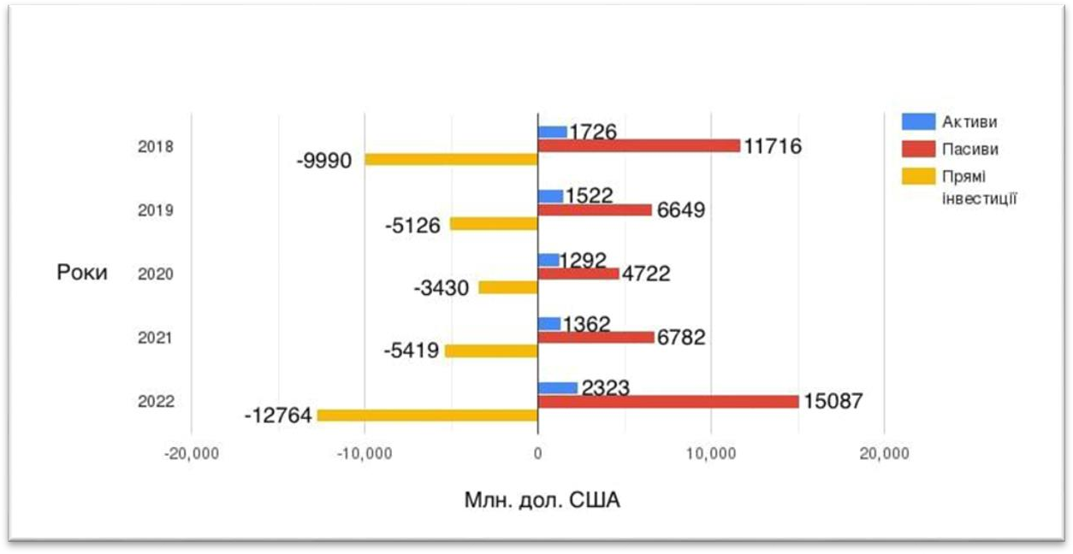

Рис. 2.9. Баланс портфельних інвестицій, млн. дол. США Джерело: складено на основі даних [8] і [11]

Якщо казати про єдиний рік з негативним сальдо співвідношення активів/пасивів, а саме 2018 рік, то такий результат пов’язаний із доволі великим впливом саме нерезидентів, аніж резидентів Аргентини. І також однією з причин, яка також стала потім у позитивному ключі, це компонент “боргового інструменту”, який у процентному відношенні, порівняно з іншими аспектами, мав найбільший вагомий вплив на отриманий нами результат.
Третьою частиною цієї статті платіжного балансу є інші інвестиції, куди входять всі операції, що не відносяться до двох попередніх показників, зокрема і операції, пов’язані з кредитуванням та відсотковими відрахуваннями у банках. Інформацію систематизовано у наступній діаграмі(див. рис. 2.10).
Найменше, мінімальне значення цього компонента припадає на 2022 рік, коли вперше за досліджуваний період - показник був зі знаком "мінус" , проте якщо зрозуміти чому показники впали у цьому році , то ,напевно, однією з точних відповідей буде вагоме скорочення придбання активів з боку резидентів й, навпаки, збільшенням кількості придбання пасивів з боку нерезидентів. Щодо максимального значення, то воно припало на 2019 рік, коли сальдо склало – аж 30,5 млрд. дол. США (що, у свою чергу, у 5 разів більше, ніж показник попереднього, 2018 року), коли резиденти придбали активів 31,2 млрд., одночасно з купівлею нерезидентами пасивів лише на суму в 723 млн. дол. Інші роки продовжили “позитивну тенденцію” й у баланс фінансових операцій були всі внесені зі знаком «+»,маючи додатне сальдо. Можливо ще доволі примітним фактом є постійне придбання пасивів, проте у 2020 році – безпосередньо через глобальну кризу, відбувався продаж нерезидентами своїх пасивів у Аргентині. Зрештою, вже в наступному році ситуація з пасивами повернулася до стабільних показників.

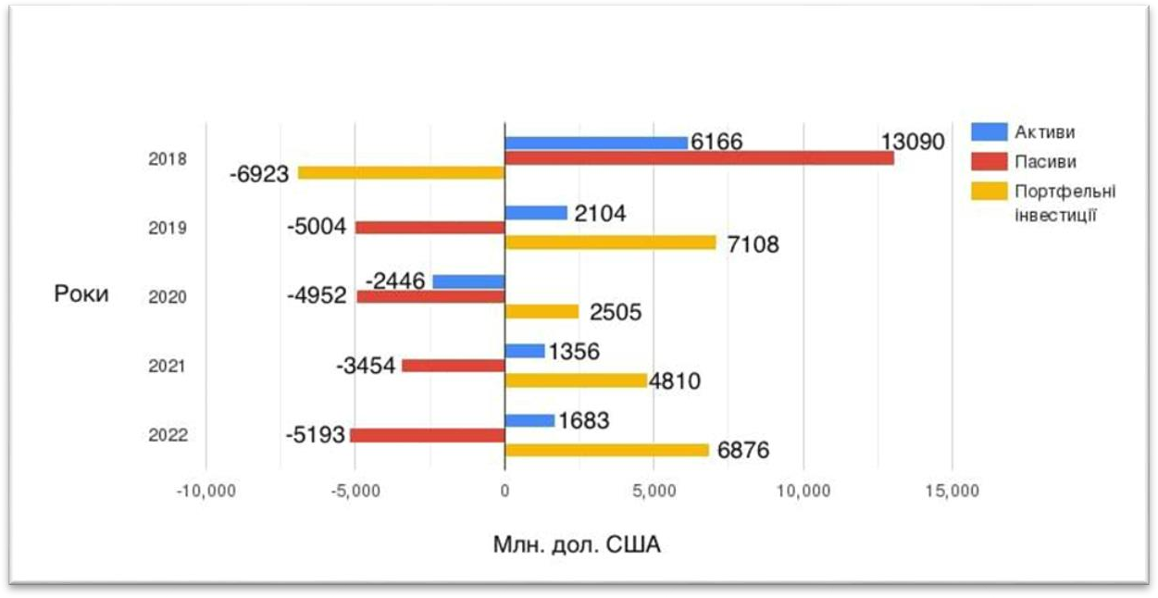

Рис. 2.10. Баланс інших інвестицій, млн. дол. США Джерело: складено на основі даних [8] і [11]

Отже, підбиваючи підсумки аналізу всіх аспектів балансу фінансових операцій( див. рис. 2.11), можна стверджувати про те, що у цьому напрямі Аргентина зазнає різких коливань (від від’ємних до додатних показників , і навпаки), що не дає змогу налагодити певну тенденцію , яка б могла допомогти Аргентині залишати позитивні для неї показники. Кожний показник цієї статті відігріває дуже важливу роль у визначенні кінцевого результату цього балансу. Найважливішу роль в отриманні позитивних значень мали баланс портфельних інвестицій та інших інвестицій, маючи доволі вагомі цифрові показники. При розрахунку річних результатів, з урахуванням усіх показників балансу фінансових операцій, можемо помітити ще одну тенденцію , зокрема прямих інвестицій: хоч і баланс прямих інвестицій завжди залишався з від’ємним сальдо, проте в роки , коли ця цифра мала мінімальні показники, тільки тоді загальний баланс фінансових операцій мав позитивні показники з додатним сальдо.

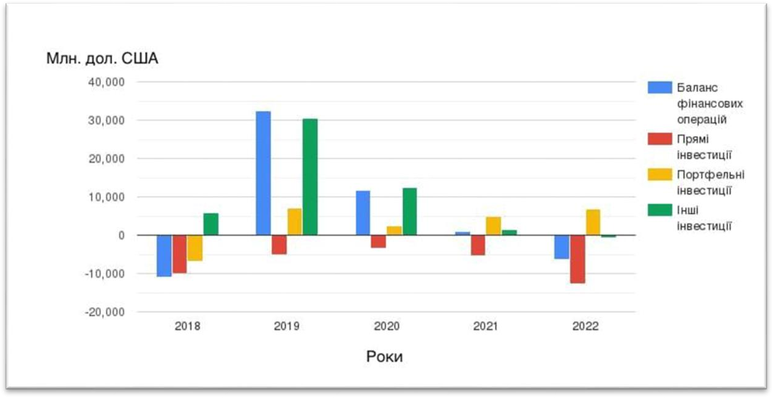

Рис. 2.11. Баланс фінансових операцій, млн дол. США Джерело: складено на основі даних [8] і [11]

Неточності в рахунку поточних операцій вносяться в окрему статтю пов’язану з похибками, які переважно виникають від неможливості точно вказати інформацію, або різних джерел звідки ця інформація береться, а також є результатом скорочення або навпаки нарощування резервних позицій країни, який за часту при підбитті підсумків балансу фінансових операцій беруть, як один з елементів розрахунку. А тому варто також проаналізувати ці показники, дані за якими наведено у наступному графіку (див. рис. 2.12).

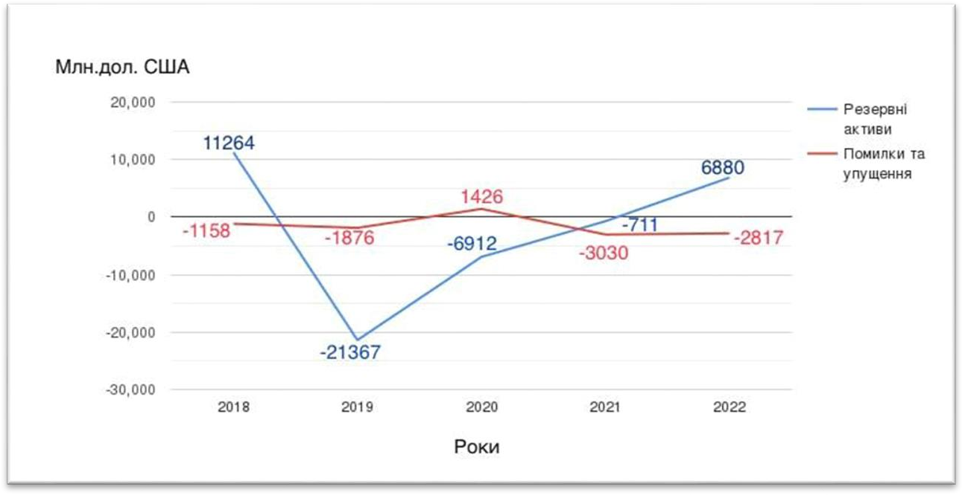

Рис. 2.12. Резервні активи, помилки та упущення, млн дол. США Джерело: складено на основі даних [8] і [11]

Показник резервних активів Аргентини показує нестабільну динаміку: від додатного значення у 2018 році до трирічного “негативного” періоду, і лише в 2022 році цей показник демонструє нам додатне значення. Зрештою , максимальний показник був саме в 2018 році – 11,2 млрд. дол., а мінімальний був у 2019 році – 21,3 млрд. дол. США зі знаком “мінус”.
Щодо помилок та упущень, то ці статистичні показники майже завжди показують від’ємне сальдо, окрім 2020 року , де цей показник мав додатне сальдо. Після аналізу статей платіжного балансу Аргентини, варто зробити певні висновки, проаналізувавши зведений баланс – дані до якого систематизовані у табл. 2.5.
Отже, узагальнення розділів платіжного балансу, враховуючи помилки та упущення, дозволяє розрахувати зведений баланс. Його підсумкове сальдо переважно негативне, що означає, що Аргентина має зосередити увагу на збільшенні своїх зобов'язань стосовно інших країн для того, щоб відшкодувати дефіцит платіжного балансу. На правильність розрахунків вказує взаємооберненість показників зведеного балансу та показників помилок та упущень.
Таблиця 2.5
Зведений платіжний баланс, млн. дол. США
Стаття  Рік | Баланс поточних  операцій | Баланс операцій з  капіталом | Баланс фінансових  операцій | Зведений баланс
2018 | -27083 | 111 | -11065 | -15907
2019 | -3492 | 283 | 32487 | -35696
2020 | 3120 | 163 | 11623 | -8666
2021 | 6707 | 239 | 888 | 6058
2022 | -3787 | 177 | -6456 | 2846
Джерело: складено на основі даних [8] і [11]

Помітно, що зведений баланс Аргентини не має ніякої стабільності, хоча тенденція спадання й росту добре простежується: показники активно збільшуються з 2021 року, набуваючи максимального значення у цьому ж році - 6,05 млрд. дол. США, й продовжуючи профіцитну тенденцію в наступному, 2022 році.
Бразилія є країною з найбільшим економічним потенціалом у Південній Америці та восьмою економікою світу. Однак економіка цієї країни має хронічні проблеми. Серед найважливіших – високі темпи інфляції, значний зовнішній борг і сильна поляризація суспільства щодо власності. Ці та інші проблеми уповільнюють економічний розвиток країни, загострюють соціальні проблеми, невідповідну інфраструктуру, значну концентрацію прибутків, низьку якість державних послуг, корупцію, соціальні конфлікти та державну бюрократію [30].
Завдяки високому рівню розвитку сільського господарства, гірничодобувної та промислової промисловості, а також сфери послуг, а також великій кількості працездатного населення Бразилія значно перевершує будь-яку іншу країну Латинської Америки за рівнем ВВП і є найважливішою економікою МЕРКОСУР .
Дані по ВВП Бразилії наведено в таблиці 2.6.

Таблиця 2.6
Макроекономічні показники Бразилії
Показник | Значення | Період
Обсяг ВВП | 1609 USD млрд. | 2021
Річний темп росту ВВП | 1.9 % | 4 кв./22
Темпи росту ВВП | -0.2 % | 4 кв./22
ВВП на душу населення | 8538 USD | 2021
ВВП за порівнянними цінами | 314918 BRL млн. | 63.994 млрд. USD | 4 кв./22
ВВП на душу населення ППС | 14592 USD | 2021
ВВП від сільського господарства | 13263 BRL млн. | 2.695 млрд. USD | 4 кв./22
ВВП від будівництва | 7598 BRL млн. | 1.544 млрд. USD | 4 кв./22
ВВП від виробництва | 29668 BRL млн. | 6.029 млрд. USD | 4 кв./22
ВВП від гірничодобувної промисловості | 2558 BRL млн. | 0.52 млрд. USD | 4 кв./22
ВВП від державного сектору | 39335 BRL млн. | 7.993 млрд. USD | 4 кв./22
ВВП від сфери послуг | 199295 BRL млн. | 40.499 млрд. USD | 4 кв./22
ВВП від комунальних послуг | 16045 BRL млн. | 3.26 млрд. USD | 4 кв./22
Джерело: [30].

Далі наведемо останні дані по ВВП Бразилії у вигляді діаграми.
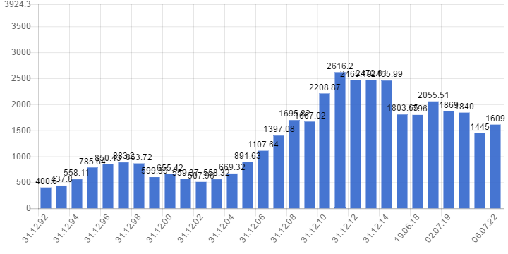
Рис. 2.13. ВВП Бразилії за 1992 – 2022 рр.
Джерело: [30].

Економічна активність Бразилії впала на 0,99% у січні 2022 року порівняно з груднем 2021 року, що стало найрізкішим падінням за десять місяців, підтверджуючи прогнози про те, що цього року ВВП найбільшої економіки Південної Америки різко сповільниться. Індекс економічної активності (IBC-BR), який щомісяця вимірюється центральним банком, щоб допомогти відстежити розвиток валового внутрішнього продукту (ВВП), знизився майже на один відсотковий пункт у перший місяць року зі 139,85 пункту в грудні до 138,48 пунктів у січні 2022. Окрім вже згаданих аналітиками негативних факторів, між Україною та Росією розгорілася війна, яка вже почалася різким зростанням цін на пальне, ще більше тиснучи на ціни та поставивши під загрозу постачання сільського господарства добривами.

2.2. Динаміка та дохідність іноземних інвестицій в економіках Аргентини і Бразилії
За сучасною методологією коефіцієнт покриття ввезених до країни іноземних інвестицій, який дає можливість розрахувати частку сумарних доходів, ввезених інвесторами у відповідних кумулятивних відтоках фінансового рахунку, розраховується за наступною формулою:
${CoverInw}^{x}$=$\frac{\sum{INCd_{t}^{x}}}{L_{t}^{x}}$,
де ${CoverInw}^{x}$ – коефіцієнт покриття іноземних інвестицій типу X(прямих, портфельних та інших інвестицій), які були залучені до країни, за певний проміжок часу;$INCd_{t}^{x}$ – дебет поточного рахунку доходу за зобов'язаннями типу X, виплати інвестиційного доходу країною за певний проміжок часу; $L_{t}^{x}$– накопичення зовнішніх зобов'язань типу X за певний проміжок часу [33].
Для розрахунку коефіцієнта покриття іноземних інвестицій, які були залучені до Аргентини та Бразилії, використовуються річні дані за останні 20 років, тобто за період з 2002 по 2021 рік, взяті зі статистики платіжного балансу Міжнародного валютного фонду. Отримані результати представлені у таблиці 2.7.
Таблиця 2.7
Коефіцієнти покриття іноземних інвестицій, які були залучені до Аргентини та Бразилії, за 2002-2021 роки
Країна | Коефіцієнт покриття ввезених прямих інвестицій | Коефіцієнт покриття ввезених портфель-них інвестицій | Коефіцієнт покриття ввезених інших інвестицій | Сумарні ввезені доходи, млн. дол. США | Кумулятивні відтоки фінансового рахунку, млн. дол. США | Частка ввезених доходів у сумарних інвестицій-них відтоках
Аргентина | 98,99% | 164,05% | 45,42% | 69 382,6 | 330 103,2 | 21,02%
Бразилія | 56,91% | 106,07% | 56,79% | 162 954,0 | 1 641 116,3 | 9,93%
Джерело: розраховано автором на основі [34; 35].
Якщо аналізувати коефіцієнти покриття іноземних інвестицій, які були залучені до Аргентини за період 2002-2021 років за їх видами, то коефіцієнт покриття ввезених прямих інвестицій склав 98,99%, коефіцієнт покриття ввезених портфельних інвестицій – 164,05%, а коефіцієнт покриття ввезених інших інвестицій – 45,42%. За період 2002-2021 років частка ввезених доходів у сумарних інвестиційних відтоках Аргентини склала 21,02% (див. табл. 2.7).
Якщо аналізувати коефіцієнти покриття іноземних інвестицій, які були залучені до Бразилії за період 2002-2021 років за їх видами, то коефіцієнт покриття ввезених прямих інвестицій склав 56,91%, коефіцієнт покриття ввезених портфельних інвестицій – 106,07%, а коефіцієнт покриття ввезених інших інвестицій –56,79%. За період 2002-2021 років частка ввезених доходів у сумарних інвестиційних відтоках Бразилії склала 9,93% (див. табл. 2.3).
Для більш детального аналізу був розрахований дохід від інвестицій, які були ввезені до Аргентини та Бразилії. Розрахунок проводиться як відношення виплат інвестиційного доходу закордон (дебіт статті доходу поточного рахунку за пасивами типу Х – прямими, портфельними або іншими інвестиціями) до зовнішніх пасивів типу Х за попередній рік. Отримані результати представлені в таблиці 2.8.
Таблиця 2.8
Дохідність іноземних інвестицій, які були залучені до Аргентини та Бразилії, за 2002-2021 роки
Країна | Дохідність ввезених прямих інвестицій | Дохідність ввезених портфельних інвестицій | Дохідність ввезених інших інвестицій
Аргентина | 9,90% | 9,27% | 3,61%
Бразилія | 6,25% | 3,91% | 4,41%
Джерело: розраховано автором на основі [34; 35].
Якщо аналізувати дохідність іноземних інвестицій, які були залучені до Аргентини за період 2002-2021 років за їх видами, то дохідність ввезених прямих інвестицій склала 9,90%, дохідність ввезених портфельних інвестицій – 9,27%, дохідність ввезених інших інвестицій – 3,61% (див. табл. 2.8).
Якщо аналізувати дохідність іноземних інвестицій, які були залучені до Бразилії за період 2002-2021 років за їх видами, то дохідність ввезених прямих інвестицій склала 6,25%, дохідність ввезених портфельних інвестицій – 3,91%, дохідність ввезених інших інвестицій – 4,41% (див. табл. 2.8).
Отже, за останні 20 років найбільше покриття іноземних інвестицій, які були залучені до Аргентини та Бразилії, було отримане для портфельних інвестицій, далі для прямих іноземних інвестицій, і найменше – для інших. Що до дохідності іноземних інвестицій, які були залучені до Аргентини, найбільше значення було отримане для прямих іноземних інвестицій, далі для портфельних, і найнижче – для інших. Найбільша дохідність іноземних інвестицій, які були залучені до Бразилії було отримане для прямих іноземних інвестицій, далі для інших, і найнижче – для портфельних.

2.3. Динаміка та дохідність іноземних інвестицій Аргентини і Бразилії
Коефіцієнт покриття вивезених з країни іноземних інвестицій, який дає можливість розрахувати частку сумарних доходів, вивезених інвесторами у відповідних кумулятивних надходженнях до фінансового рахунку, також розраховується за методологією Родіонової Т.А. за наступною формулою:
${CoverOutfl}^{x}$=$\frac{\sum{INCc_{t}^{x}}}{A_{t}^{x}}$,
де ${CoverOutfl}^{x}$ – коефіцієнт покриттяіноземних інвестицій типу X (прямих, портфельних та інших інвестицій), які були вивезені з країни, за певний проміжок часу; $INCc_{t}^{x}$ – кредит поточного рахунку доходу за активами типу Xза певний проміжок часу; $A_{t}^{x}$ – накопичення зовнішніх активів типу X за певний проміжок часу [33].
Для розрахунку коефіцієнта покриття іноземних інвестицій, які були вивезені з Аргентини та Бразилії, використовуються річні дані за останні 20 років, тобто за період з 2002 по 2021 рік, взяті зі статистики платіжного балансу Міжнародного валютного фонду. Отримані результати представлені у таблиці 2.9.

Таблиця 2.9
Коефіцієнти покриття іноземних інвестицій, які були вивезені з Аргентини та Бразилії, за 2002-2021 роки
Країна | Коефіцієнт покриття вивезених прямих інвестицій | Коефіцієнт покриття вивезених портфель-них інвестицій, кредит | Коефіцієнт покриття вивезених інших інвестицій, кредит | Сумарні вивезені доходи, млн. дол. США | Кумулятивні надходження фінансового рахунку млн. дол. США | Частка вивезених доходів у сумарних інвестицій-них надходжен-нях
Аргентина | 81,42% | 141,98% | 13,89% | 305 976,1 | 225 923,4 | 135,43%
Бразилія | 52,34% | 22,64% | 7,33% | 1 083 607,4 | 627 508,8 | 172,68%
Джерело: розраховано автором на основі [34; 35].
Якщо аналізувати коефіцієнти покриття іноземних інвестицій, які були вивезені з Аргентини за період 2002-2021 років за їх видами, то коефіцієнт покриття вивезених прямих інвестицій склав 81,42%, коефіцієнт покриття вивезених портфельних інвестицій – 141,98%, а коефіцієнт покриття вивезених інших інвестицій – 13,89%. За період 2002-2021 років частка вивезених доходів у сумарних інвестиційних надходженнях Аргентини склала 135,43% (див. табл. 2.9).
Якщо аналізувати коефіцієнти покриття іноземних інвестицій, які були вивезені з Бразилії за період 2002-2021 років за їх видами, то коефіцієнт покриття вивезених прямих інвестицій склав 52,34%, коефіцієнт покриття вивезених портфельних інвестицій – 22,64%, а коефіцієнт покриття вивезених інших інвестицій – 7,33%. За період 2002-2021 років частка вивезених доходів у сумарних інвестиційних надходженнях Бразилії склала 172,68% (див. табл. 2.9).
Для більш детального аналізу був розрахований дохід від інвестицій, які були вивезені з Аргентини та Бразилії. Розрахунок проводиться як відношення отриманих виплат інвестиційного доходу з-за кордону (кредит статті доходу поточного рахунку за активами типу Х – прямими, портфельними або іншими інвестиціями) до накопичення зовнішніх активів типу Х за попередній рік. Отримані результати представлені в таблиці 2.10.

Таблиця 2.10
Дохідність іноземних інвестицій, які були вивезені з Аргентини та Бразилії, за 2002-2021 роки
Країна | Дохідність вивезених прямих інвестицій | Дохідність вивезених портфельних інвестицій | Дохідність вивезених інших інвестицій
Аргентина | 3,13% | 3,68% | 0,89%
Бразилія | 2,84% | 2,20% | 2,12%
Джерело: розраховано автором на основі [34; 35].
Якщо аналізувати дохідність іноземних інвестицій, які були вивезені з Аргентини за період 2002-2021 років за їх видами, то дохідність вивезених прямих інвестицій склала 3,13%, дохідність вивезених портфельних інвестицій – 3,68%, дохідність вивезених інших інвестицій – 0,89%. Якщо аналізувати дохідність іноземних інвестицій, які були вивезені з Бразилії за період 2002-2021 років за їх видами, то дохідність вивезених прямих інвестицій склала 2,84%, дохідність ввезених портфельних інвестицій – 2,20%, дохідність ввезених інших інвестицій – 2,12% (див. табл. 2.10).
Отже, за останні 20 років найбільше покриття іноземних інвестицій, які були вивезені з Аргентини, було отримане для портфельних інвестицій, далі для прямих іноземних інвестицій, і найменше – для інших. Найбільше покриття іноземних інвестицій, які були вивезені з Бразилії, було отримане для прямих іноземних інвестицій, далі для портфельних, і найменше – для інших. Що до дохідності іноземних інвестицій, які були вивезені з Аргентини, найбільше значення було отримане для портфельних інвестицій, далі для прямих іноземних інвестицій, і найнижче – для інших. Найбільша дохідність іноземних інвестицій, які були вивезені з Бразилії було отримане для прямих іноземних інвестицій, далі для портфельних, і найнижче – для інших, але усі значення майже однакові.
РОЗДІЛ 3
МОДЕЛЮВАННЯ ВЗАЄМОЗАЛЕЖНОСТІ ДОХІДНОСТІ ЗАЛУЧЕНИХ ІНВЕСТИЦІЙ ДО ЕКОНОМІК АРГЕНТИНИ І БРАЗИЛІЇ ТА ЇХ СПІВПРАЦЯ З УКРАЇНОЮ

Для того, щоб дослідити, чи існує взаємозалежність між дохідністю іноземних інвестицій, які були залучені до Аргентини та Бразилії та темпів росту ВВП,були побудовані дві окремі векторні авторегресії. Дохідність іноземних інвестицій, які були залучені до Аргентини та Бразилії була розрахована на основі бази даних МВФ [34; 35], данні темпів росту ВВП були взяті з бази даних Світового банку [36; 37].
Першим кроком у дослідженні взаємозв’язку між дохідністю іноземних інвестицій, які були залучені до Аргентини та темпів росту ВВП за останні 20 років є побудова графіків двох показників: дохідності іноземних інвестицій, які були залучені до Аргентини (ROI_AR) та темпів росту ВВП Аргентини (GDPG_AR). Динаміка даних показників протягом розглянутого періоду з 2002 року по 2021 рік має деколи схожу тенденцію, але показник темпів росту ВВП Аргентини більш волатильний та інколи приймає негативні значення.
Наступним кроком у дослідженні взаємозв’язку дохідністю іноземних інвестицій, які були залучені до Аргентини та темпів росту ВВП є аналіз таблиці кореляцій між дохідністю іноземних інвестицій, які були залучені до Аргентини та темпів росту ВВП Аргентини. Залежність двох змінних становить 0,4430 з 1. На цьому етапі можна зробити висновок, що для розглянутих показників протягом періоду з 2002 року по 2021 рік кореляція не присутня.
Після перевірки кореляції наступним кроком буде побудова векторної авторегресії з використанням 5 лагів. Після аналізу результатів, можна оцінити такі основні показники: R² = 85,19% та 64,55%, F статистики = 2,30 та 0,72, що є нижче нормативного показника відповідно при нинішній кількості вимірювань.
Наступним кроком є перевірка оптимальної кількості лагів для отриманої векторної авторегресії. Проаналізувавши отримані результати, можна прийти до висновку, що найбільш оптимальним є п’ять лагів, адже значення критеріїв LR, FPE,AIC,SC іHQ в даному випадку є мінімальними.
Наступним кроком був проведений тест Грейнджера. Згідно отриманих результатів можна зробити ключові висновки щодо взаємозалежності розглянутих показників. Якщо розглядати дохідність іноземних інвестицій, які були залучені до Аргентини, як залежну змінну, то можна вважати, що темпи росту ВВП Аргентини не впливають на неї, адже Prob. = 0,3095, що вище за 0,1, відповідно даний зв'язок не є значущим. Що до темпів росту ВВП Аргентини, взятих в якості залежної змінної, то тут Prob. = 0,4405, що вище за 0,1, відповідно даний зв'язок також не є значущим.
Першим кроком у дослідженні взаємозв’язку між дохідністю іноземних інвестицій, які були залучені до Бразилії, та темпів росту ВВП за останні 20 років є побудова графіків двох показників: дохідності іноземних інвестицій, які були залучені до Бразилії (ROI_BR) та темпів росту ВВП Бразилії (GDPG_BR). Динаміка даних показників протягом розглянутого періоду з 2002 року по 2021 рік має загалом схожу тенденцію, але інколи протилежну.
Наступним кроком у дослідженні взаємозв’язку дохідністю іноземних інвестицій, які були залучені до Бразилії, та темпів росту ВВП є аналіз таблиці кореляцій між дохідністю іноземних інвестицій, які були залучені до Бразилії, та темпів росту ВВП Бразилії. Залежність двох змінних становить 0,7045 з 1. На цьому етапі можна зробити висновок, що для розглянутих показників протягом періоду з 2002 року по 2021 рік кореляція присутня, що свідчить про пряму залежність між динамікою двох змінних.
Після перевірки кореляції наступним кроком буде побудова векторної авторегресії з використанням 5 лагів. Після аналізу результатів, можна оцінити такі основні показники: R² = 60,30% та 68,11%, F статистики = 0,60 та 0,85, що є нижче нормативного показника відповідно при нинішній кількості вимірювань.
Наступним кроком є перевірка оптимальної кількості лагів для отриманої векторної авторегресії. Проаналізувавши отримані результати, можна прийти до висновку, що найбільш оптимальним є один лаг, адже значення критеріїв FPE,AIC і HQ в даному випадку є мінімальними.
Після побудови нової векторної авторегресії з одним лагом нові значення R² становлять 42,47% та 38,03%, що нижче відповідно за попередні значення, але F-статистики приймають вже значення 5,90 та 4,90, що більше, ніж попередні, та вже вище нормативного показника відповідно при нинішній кількості вимірювань.
Наступним кроком був проведений тест Грейнджера. Якщо розглядати дохідність іноземних інвестицій, які були залучені до Бразилії, як залежну змінну, то можна вважати, що темпи росту ВВП Бразилії не впливають на нього, адже Prob. = 0,3095, що вище за 0,1, відповідно даний зв'язок не є значущим. Що до темпів росту ВВП Бразилії, взятих в якості залежної змінної, то тут Prob. = 0,0039, що нижче за 0,1, відповідно даний зв'язок вже є значущим.
Згідно результатам дослідження у період з 2002 по 2021 роки між дохідністю іноземних інвестицій, які були залучені до Аргентини та темпів росту ВВП не існує взаємозалежності. Що до Бразилії, у період з 2002 по 2021 роки темпи росту ВВП не впливають на дохідність іноземних інвестицій, які були залучені до Бразилії, але дохідність іноземних інвестицій, які були залучені до Бразилії має прямий вплив на темпи росту ВВП Бразилії. Економічне значення результатів моделі впливу дохідності іноземних інвестицій, які були залучені до Бразилії на темпи росту ВВП полягає у наступному: якщо інвестори бачать, що інвестиції, які залучаються до певної країні є високо дохідними, вони обирають її країною-реципієнтом для своїх інвестиції, що в свою чергу розвиває виробництво на території країни, що і призводить до зростання ВВП країни.
Особливості економічної співпраці досліджених країн з Україною дослідимо на прикладі Аргентини. Аргентина та Україна зберігають добрі зовнішньоекономічні стосунки, які намагаються розвивати та підтримувати. У 2020 році Аргентина посіла 53 місце серед експортних напрямків з України, тоді як Україна займає лідируючі позиції у поставках агропродовольчих товарів в Аргентину. Ці торговельні відносини вигідні та перспективні для обох країн, тому Аргентина та Україна зацікавлені в розширенні співробітництва у сферах енергоефективності, відновлюваних джерел енергії, транспортній інфраструктурі та туризмі. Обидві країни намагаються збільшити обсяги двосторонньої торгівлі та активно працюють над розвитком взаємовигідних відносин в цих сферах.
За допомогою таблиці 3.1 можна проаналізувати зовнішню торгівлю товарами в період з 2017 по 2021 роки між цими країнами. Сальдо протягом цього п’ятиріччя не має різких коливань й залишалось завжди зі знаком "мінус", тому можна вважати, що Україна більше імпортує товари з Аргентини , ніж експортує їх в дану країну. Загальний обсяг торгівлі товарами між Україною та Аргентиною за 2021 рік становить 99 млн. дол. США, причому значна частка припадає саме на імпорт в Україну з Аргентини. В цілому ж, протягом останніх років до повномасштабного вторгнення Росії в Україну в 2022 році було певне зростання торгівельного обороту між Україною та Аргентиною, але загальна динаміка не була масштабною. Однак, у зв'язку з тим, що ці ринки мають значний потенціал для розвитку, можливо, що в майбутньому співпраця буде посилюватися.
Також, варто зазначити й те, що наразі не можна точно відповісти на запитання щодо даних з експорту та імпорту товарів Аргентини в Україну у 2022 році, так як це залежить від багатьох факторів, таких як економічна ситуація в обох країнах, рівень попиту, та напевно найголовніший фактор - соціально-політична ситуація пов’язана з війною в Україні та неоднозначна позиція аргентинського уряду до цього, що можливо сприяє гальмуванню українсько-аргентинських відносин.
Таблиця 3.1
Експорт та імпорт товарів Аргентини в (з) України, млн. дол. США
Показник  Рік | Експорт (з України) | Імпорт (в Україну) | Сальдо
2017 | 9,2 | 64,2 | -55
2018 | 9,6 | 62,9 | -53,3
2019 | 5,7 | 55,7 | -50
2020 | 5,7 | 58,9 | -53,2
2021 | 34,5 | 64.5 | -30
2022 | Дані відсутні
Джерело: складено на основі даних [15] і [16]

На графіку 3.1 продемонстровано динаміку основних показників зовнішньої торгівлі товарами між Україною та Аргентиною. Показники до повномасштабної війни Росії з Україною були стабільними, тому можна зробити висновок, що торгівля між Аргентиною та Україною не є взаємовигідною, бо за рахунок значної різниці в експорті та імпорті простежується, що більший прибуток від цього зовнішньоторговельного обороту отримує саме Аргентина.
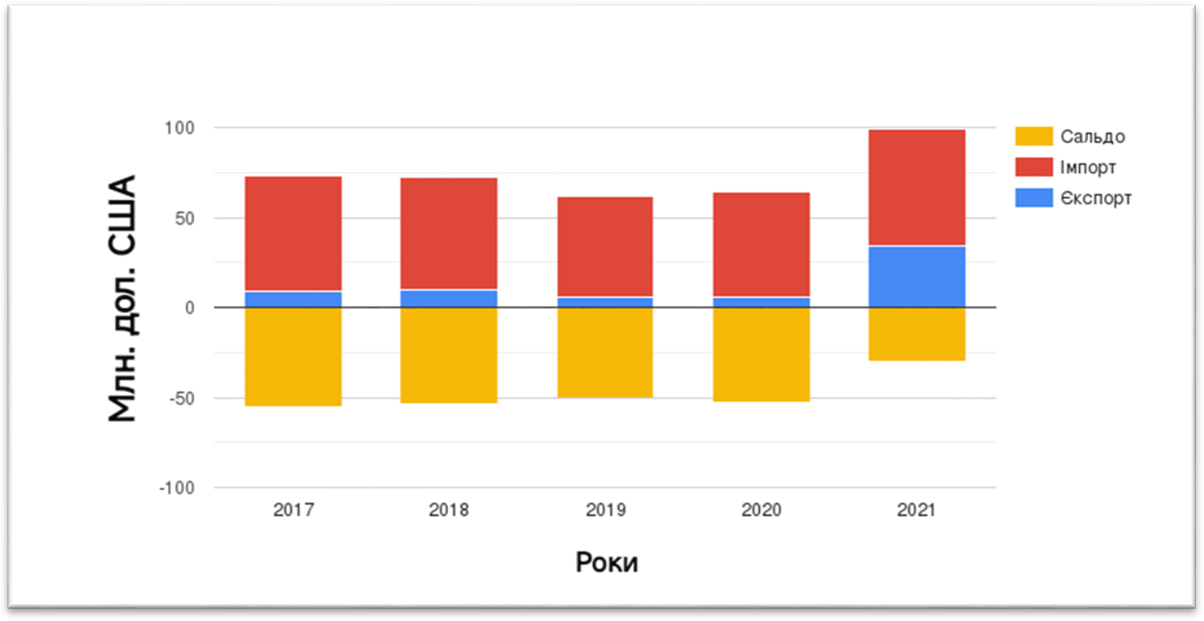

Рис. 3.1. Експорт та імпорт товарів Аргентини в (з) Україну, млн. дол. США
Джерело: складено на основі даних [15] і [16]
Хоча в 2021 році експорт України до Аргентини збільшився в декілька разів й перевага аргентинського впливу в цих відносинах дещо похитнулася.
Щодо експорту та імпорту послуг, показники були стабільні впродовж досліджуваного періоду, окрім 2020 та 2021 року, де загальний зовнішній обіг послуг значно зріс порівняно з минулими роками та змінився паритет доходу на користь України.
Сальдо перші три досліджувані роки було від‘ємним , а в останні два роки стало додатнім , однак зрештою показник загального обороту послуг між цими країнами залишається на ще нижчому рівні , аніж торгівельний оборот. Цифри, які фігурують в таблиці , як можна побачити , навіть не досягають й 1 мільйону доларів, окрім одного параметру - коли Україна експортувала до Аргентини послуг на суму в 1,4 млн. дол. США. Також , можна відзначити два уточнення: основним компонентом, що був головним у торгівельних угодах між Україною та Аргентиною, були ділові послуги. Та треба відзначити , що - як у випадку з торговельним оборотом , неможливо було відслідкувати дані за 2022 рік.
Таблиця 3.2.
Експорт та імпорт послуг Аргентини в (з) Україну
Показник  Рік | Експорт (з України) | Імпорт (в Україну) | Сальдо
2017 | 0,5 | 0,8 | -0,3
2018 | 0,5 | 0,8 | -0,3
2019 | 0,3 | 0,9 | -0,6
2020 | 0,55 | 0,39 | 0,16
2021 | 1,4 | 0,56 | 0,84
2022 | Дані відсутні
Джерело: складено на основі даних [15] і [16]

На графіку 3.2 можна споглядати деяку відсутність стабільності, пов’язану з різкими зростаннями та спаданнями показників експорту та імпорту послуг між Україною та Аргентиною . Як і було зазначено вище, протягом цих років показники коливалися, проте починаючи з 2020 року Україна стала експортувати до Аргентини більше послуг, аніж імпортувати.

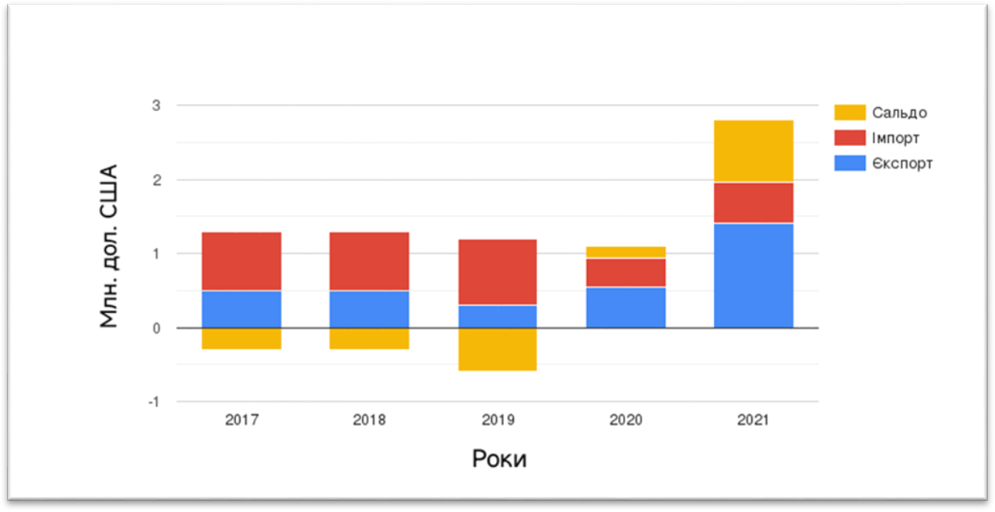
Рис. 3.2. Експорт та імпорт Аргентини в (з) Україну послуг, млн. дол. США Джерело: складено на основі даних [15] і [16]

У нижче наведеній таблиці (див. табл. 3.3) продемонстровано динаміку прямих іноземних інвестицій з Аргентини в Україну за період 2017-2021 років. Найбільший показник становить 2,6 млн. дол. США у 2019 році, а найменший - 1,7 млн. дол. США вже наступного року, тобто об’єм ПІІ з Аргентини дещо впав. Треба відмітити, що найбільш привабливою сферою економічної діяльності для аргентинських інвесторів в Україні залишається сільське господарство, до якої залучено близько 65 % загального обсягу аргентинських інвестицій. Решта аргентинських інвестицій в Україні була спрямована в сферу торгівлі , діяльність транспорту та зв’язку, комунальні та індивідуальні послуги, діяльність в сфері культури та спорту, послуг підприємцям та ін.

Таблиця 3.3.
Прямі інвестиції Аргентини в Україну, млн. дол. США
Рік | Прямі Інвестиції
2017 | 1,2
2018 | 2,4
2019 | 2,6
2020 | 1,7
2021 | 2,1
2022 | Дані відсутні
Джерело: складено на основі даних [15] і [16]

Проаналізувавши показники взаємних торгових відносин України та Аргентини, можна зробити висновок, що за досліджуваний період як експорт, так і імпорт товарів і послуг фактично збільшувалися, причому експорт суттєво перевищував імпорт. Щороку Аргентина стабільно експортує в декілька разів більше товарів та в Україну, ніж імпортує в неї.
Торговельний баланс Аргентини з Україною профіцитний вже багато років, проте країни не є один для одного основними партнерами й цифри, які фігурують в їх торгівельних угодах, є доволі малими й незначними.

ВИСНОВКИ
У кваліфікаційній роботі для дослідження трансформації міжнародних зв’язків країн Південної Америки було визначено рівень міжнародної конкурентоспроможності та дохідність іноземних інвестицій двох найбільших економік регіону - Аргентини та Бразилії.
З 2018 року відбулося покращення економічних індикаторів Аргентини та Бразилії, таких як збільшення ВВП, зниження інфляції та ступінь безробіття. Однак, Аргентина та Бразилія стикається з проблемами в області інфраструктури, корупції та дуже високим рівнем боргу.
Щодо розвитку міжнародної торгівлі, Аргентина та Бразилія є великими виробниками сільськогосподарської продукції та м'яса, що дозволяє країнам збільшувати свої частки на світовому ринку. Водночас, країни залежать від імпорту електроенергії, нафти, газу та інших критично важливих товарів.
За очікуваннями, до 2030 року Аргентина та Бразилія відновлять свої позиціонування як одні з провідних економік регіону. Ключовими факторами подальшого економічного зростання в країнах є залучення іноземних інвестицій, стабілізація фінансових систем та подальше розширення можливостей для експорту товарів та послуг. Крім того, важливим елементом є розвиток науки, інновацій та технологій, що сприятиме розвитку економік країн в цілому.
Після визначення коефіцієнтів покриття іноземних інвестицій, які залучені до Аргентини та Бразилії, та їхньої дохідності, були зроблені наступні висновки. За останні 20 років найбільше покриття іноземних інвестицій, які були залучені до Аргентини та Бразилії, було отримане для портфельних інвестицій, далі для прямих іноземних інвестицій, і найменше – для інших. Що до дохідності іноземних інвестицій, які були залучені до Аргентини, найбільше значення було отримане для прямих іноземних інвестицій, далі для портфельних, і найнижче – для інших. Найбільша дохідність іноземних інвестицій, які були залучені до Бразилії було отримане для прямих іноземних інвестицій, далі для інших, і найнижче – для портфельних.
Після визначення коефіцієнтів покриття іноземних інвестицій, які вивезені з Аргентини та Бразилії, та їхньої дохідності були зроблені наступні висновки. За останні 20 років найбільше покриття іноземних інвестицій, які були вивезені з Аргентини, було отримане для портфельних інвестицій, далі для прямих іноземних інвестицій, і найменше – для інших. Найбільше покриття іноземних інвестицій, які були вивезені з Бразилії, було отримане для прямих іноземних інвестицій, далі для портфельних, і найменше – для інших. Що до дохідності іноземних інвестицій, які були вивезені з Аргентини, найбільше значення було отримане для портфельних інвестицій, далі для прямих іноземних інвестицій, і найнижче – для інших. Найбільша дохідність іноземних інвестицій, які були вивезені з Бразилії було отримане для прямих іноземних інвестицій, далі для портфельних, і найнижче – для інших, але усі значення майже однакові.
Провівши економетричне дослідження взаємозалежності дохідності іноземних інвестицій, які були залучені до Аргентини та Бразилії та темпів росту ВВП у період з 2002 по 2021 роки було виявлено, що між дохідністю іноземних інвестицій, які були залучені до Аргентини та темпів росту ВВПне існує взаємозалежності. Що до Бразилії, у період з 2002 по 2021 роки темпи росту ВВП не впливають на дохідність іноземних інвестицій, які були залучені до Бразилії, але дохідність іноземних інвестицій, які були залучені до Бразилії має прямий вплив на темпи росту ВВП Бразилії. Економічне значення результатів моделі впливу дохідності іноземних інвестицій, які були залучені до Бразилії на темпи росту ВВП полягає у наступному: якщо інвестори бачать, що інвестиції, які залучаються до певної країні є високо дохідними, вони обирають її країною-реципієнтом для своїх інвестиції, що в свою чергу розвиває виробництво на території країни, що і призводить до зростання ВВП країни.
Але проблеми Аргентини та Бразилії є не лише внутрішними. Останнім часом валюти більшості країн, що розвиваються, демонструють ознаки девальвації. Ситуацію загострив цикл жорсткості монетарної політики ФРС. Різниця в процентних ставках між країнами, що розвиваються, і США скорочується. Це призводить до відтоку коштів з ринків і скорочує можливості рефінансування валютних боргів. У той же час країни з дефіцитом бюджету повинні випускати облігації для його фінансування. Сьогодні ситуація на світовому фондовому ринку виглядає ризикованою. Якщо Аргентина знову оголосить дефолт, хвиля може вплинути на всі країни-інвестори. Усе це призвело до дефіциту первинного рахунку платіжного балансу, який постійно зростає.
Бразилія є чистим імпортером пшениці, тоді як сусідня Аргентина, яка зараз страждає від посухи, є основним джерелом зерна. Бразилія є одним із найбільших у світі імпортерів пшениці, внутрішнє споживання якої перевищує 12 мільйонів тонн на рік, що нижче її виробничих можливостей. Загалом Бразилія отримує від Аргентини близько 6 млн т., що свідчить про високий рівень співробітництва між країнами.
Слід зазначити, що наразі не можна спрогнозувати перспективи розвитку міжнародних економічних відносин між Україною та Бразилією і Аргентиною, бо це залежить головним чином від ставлення керівництва Бразилії та Аргентини до війни в Україні, яке не співпадає з офіційною точною зору керівництва України.

СПИСОК ВИКОРИСТАНИХ ДЖЕРЕЛ

- Andrei, J. V., Chivu, L., Constantin, M., & Subić, J. Economic aspects of international agricultural trade and possible threats to food security in the EU-27: a systematic statistical approach. In Shifting Patterns of Agricultural Trade: The Protectionism Outbreak and Food Security (pp. 229-261). Singapore: Springer Nature Singapore. 2021. – [Електронний ресурс]. – Режим доступу: https://link.springer.com/chapter/10.1007/978-981-16-3260-0_10
- Korbi, A., & Banushaj, B. Relationship Between Exchange Rate and Trade Balance: the Case of Albania. 2021. – [Електронний ресурс]. – Режим доступу: https://revistia.com/index.php/ejes/article/view/5568
- Hobbs, S., Paparas, D., & E. AboElsoud, M. Does Foreign Direct Investment and Trade Promote Economic Growth? Evidence from Albania. Economies, 9(1), 1. 2021. – [Електронний ресурс]. – Режим доступу: https://www.mdpi.com/2227-7099/9/1/1
- Kupchan, Charles How Enemies Become Friends: The Sources of Stable Peace / Charles Kupchan. – Princeton University Press. – 448 p. – P. 127
- Trias, Vivian El Atlántico Sur: Encrucijada del Futuro Latinoamericano / Vivian Trias // NUEVA SOCIEDAD. – №.33. – November- December 1977. – P. 139.
- Financial Crises [Електронний ресурс] – Режим доступу до ресурсу: https://papers.ssrn.com/sol3/papers.cfm?abstract_id=2222492.
- IMF [Електронний ресурс] – Режим доступу до ресурсу: https://www.imf.org/en/Publications/WP/Issues/2016/12/31/Financial-Crises-Explanations-Types-and-Implications-40283.
- The Next Great Collapse [Електронний ресурс] – Режим доступу до ресурсу: https://www.researchgate.net/publication/358226841_The_Next_Great_Collapse_2020-2022.
- International Monetary Fund. Argentina. URL: https://www.imf.org/en/Countries/ARG (дата звернення 17.04.2023)
- The World Bank. Argentina. URL: https://data.worldbank.org/country/argentina (дата звернення 17.04.2023)
- BRCA: Central Bank of the Argentine Republic. URL: https://www.bcra.gob.ar/varios/English_information.asp (дата звернення 17.04.2023)
- United Nations Development Programme. Human Development Reports. Human Development Data Center. URL: https://hdr.undp.org/en/data (дата звернення 12.05.2023)
- The Ease of Doing Business Index (2023), https://www.doingbusiness.org/en/rankings . (дата звернення : 12.05.2023)
- Happy Planet Index. Argentina . URL: https://happyplanetindex.org/countries/?c=ARG (дата звернення 12.05.2023)
- Державний комітет статистики України. URL: http://www.ukrstat.gov.ua (дата звернення 17.05.2023)
- НБУ (2023). URL: https://bank.gov.ua/ua/statistic/sector-external/data- sector-external#1 ( дата звернення 17.05.2023)
- Junior, Álvaro Alves de Moura, Pedro Raffy Vartanian, and Joaquim Carlos Racy. "Foreign direct investment flows: an analysis for Argentina, Brazil, Chile and Mexico based on the Grubel-Lloyd index." CEPAL Review [Електронний ресурс].  2021.  Режим доступу: https://repositorio.cepal.org/bitstream/handle/11362/47525/RVI134_Moura.pdf?sequence=1&isAllowed=y
- Emre Esat Topaloğlu, Serkan Gahġn, Ġlhan Ege The Effect of Foreign Direct And Portfolio Investments on Stock Market Returns in E7 Countries. Muhasebe ve Finansman Dergisi-Temmuz/2019 (83): 263-278 263 [Електронний ресурс].  2019.  Режим доступу: http://mufad.org.tr/journal-/attachments/article/1013/14.pdf
- Joyce, Joseph The sources of international investment income in emerging market economies. Forthcoming in: Review of International Economics [Електронний ресурс].  2019.  Режим доступу: https://mpra.ub.uni-muenchen.de/96568/
- John Vahaly, Nan-Ting Chou, Alexei Izyumov. Return to Capital and Foreign Direct Investment: A Cross-Country Perspective. [Електронний ресурс]. – Режим доступу:https://ijbssnet.com/journals/Vol_9_No_11_November_2018/1.pdf
- Lesego E. Morope. Determinants Of Foreign Direct Investment Inflows To Middle-Income Countries [Електронний ресурс]. – Режим доступу:https://ujcontent.uj.ac.za/vital/access/services/Download/uj:40576/ SOURCE1
- H. Bajrami, N. Zeqiri. Theories Of Foreign Direct Investment (Fdi) And The Significance Of Human Capital. [Електронний ресурс]. – Режим доступу:https://www.researchgate.net/publication/333791442_THEORIES_OF_FOREIGN_DIRECT_INVESTMENT_FDI_AND_THE_SIGNIFICANCE_OF_HUMAN_CAPITAL
- International Investment Position Statistics [Електронний ресурс] // IMF. – Режим доступу: https://data.imf.org/?sk=7A51304B-6426-40C0-83DD-CA473CA1FD52&sId=1542635306163
- Argentina, IIP Standard Presentation (Millions of US Dollars) [Електронний ресурс] // IMF. – Режим доступу: https://data.imf.org/?sk=7A51304B-6426-40C0-83DD-CA473CA1FD52&sId=1542640530277
- Brazil, IIP Standard Presentation (Millions of US Dollars) [Електронний ресурс] // IMF. – Режим доступу: https://data.imf.org/?sk=7A51304B-6426-40C0-83DD-CA473CA1FD52&sId=1542640530277
- Net IIP (Deficit), Top 10 Economies, Billions of US Dollars [Електронний ресурс] // IMF. – Режим доступу: https://data.imf.org/?sk=7A51304B-6426-40C0-83DD-CA473CA1FD52&sId=1484235662234
- Special Data Dissemination Standard[Електронний ресурс] – Режим доступу:https://bank.gov.ua/admin_uploads/article/ED_metadata_en.pdf
- Argentina External Debt: % of GDP [Електронний ресурс] // CEIC DATA. – Режим доступу: https://www.ceicdata.com/en/indicator/argentina/external-debt--of-nominal-gdp
- Brazil External Debt: % of GDP [Електронний ресурс] // CEIC DATA. – Режим доступу:https://www.ceicdata.com/en/indicator/brazil/external-debt--of-nominal-gdp
- OECD Economic Surveys Brazil OVERVIEW 2019. [Електронний ресурс]. Режим доступу:http://www.oecd.org/economy/surveys/Brazil-2018-OECD-economic-survey-overview.pdf
- Структура зовнішнього боргу Аргентини за секторами економіки (%) [Електронний ресурс] // SVSPB.NET. – Режим доступу:https://svspb.net/danmark/vneshnij-dolg.php?l=argentina
- Структура зовнішнього боргу Бразилії за секторами економіки (%) [Електронний ресурс] // SVSPB.NET. – Режим доступу:https://svspb.net/danmark/vneshnij-dolg.php?l=brazilija
- Родіонова Т.А. Дохідність іноземних інвестицій в країнах з ринком, що формуються: вплив на зовнішні дисбаланси : монографія / Т.А. Родіонова, Одеса: «Одеський національний університет імені І.І. Мечникова», 2015. –173 с.
- Historical Balance of Payments Standard Presentation by Country [Електронний ресурс] // IMF. – Режим доступу: https://data.imf.org/regular.aspx?key=62805742
- United States Historical International Investment Position [Електронний ресурс] // IMF. – Режим доступу: https://data.imf.org/regular.aspx?key=62805744
- GDP (current US$) - Argentina [Електронний ресурс] // IMF. – Режим доступу: https://data.worldbank.org/indicator/NY.GDP.MKTP.CD?locations=AR
- GDP (current US$) – Brazil [Електронний ресурс] // IMF. – Режим доступу: https://data.worldbank.org/indicator/NY.GDP.MKTP.CD?locations=BR
- Економічна статистика / Зовнішньоекономічна діяльність [Електронний ресурс] // Державна служба статистики України. Режим доступу:http://www.ukrstat.gov.ua/
- Торговельно-економічне співробітництво між Україною та Аргентиною. Міністерство закордонних справ України.[Електронний ресурс].  Режим доступу: https://argentina.mfa.gov.ua/spivrobitnictvo/ukrayina-ta-argentina/340-torgovelyno-jekonomichne-spivrobitnictvo-mizh-ukrajinoju-ta-argentinoju/torgivlya-ta-investiciyi
- Торговельно-економічне співробітництво між Україною та Бразилією. Міністерство закордонних справ України.[Електронний ресурс]. Режим доступу: https://brazil.mfa.gov.ua/spivrobitnictvo/ukrayina-braziliya
- Шевченко Н. Якими мають бути пріоритети України в регіоні Латинської Америки та Карибського Басейну? Рада зовнішньої політики «Українська призма»[Електронний ресурс]. 2020. Режим доступу: http://prismua.org/wp-content/uploads/2020/07/LA1.pdf

